Принципы преобразования солнечной энергии в электроэнергию

1 Термодинамический принцип

Концентрация солнечного излучения на каком-то приемнике позволяет нагреть его до температуры в несколько сот и даже тысяч Кельвинов. Так создается высокотемпературный источник. Если рабочее тело, например, газ или вода соприкасается с горячим источником и нагревается, а затем контактирует с холодным приёмником (например, окружающей средой) и передает ему часть аккумулированной теплоты, то появляется возможность создать тепловой двигатель, конечной целью которого будет превращение энергии солнечного излучения в электрическую энергию.
Установка для превращения солнечной энергии в электроэнергию называется солнечной электрической станцией (СЭС). По конструкции СЭС делятся на установки башенного и модульного типов. В СЭС башенного типа вся солнечная радиация, попадающая на отражающие элементы, концентрируется на одном тепловом приемнике. Модульные системы компонуются из множества элементов, причем каждый содержит в себе и отражатель, и тепловой приемник. Все модули соединены между собой.
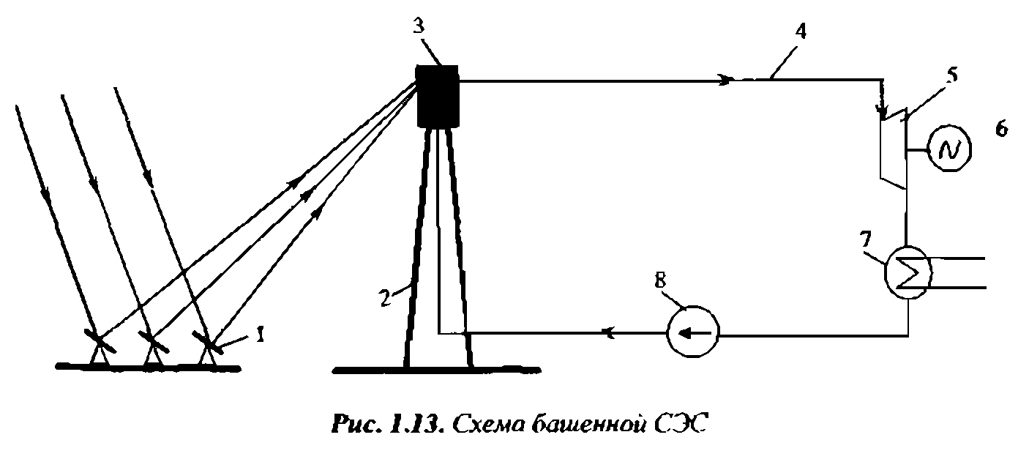

Рассмотрим башенную СЭС, схема которой изображена на рис. 1.13.

Солнечное излучение падает на зеркальные отражатели (гелиостаты) 1. Они располагаются концентрично или в виде сектора с северной стороны по отношению к башне 2. На башне 2 размещен центральный тепловой приемник 3, сваренный из трубных панелей. Тепловой приемник 3 воспринимает солнечное излучение, направляемое на него всеми гелиостатами. По трубам центрального приемника циркулирует рабочее тело, например, вода. Там она нагревается, превращается в пар, который перегревается до заданной температуры и по паропроводу 4 подается на лопатки паровой турбины 5. Турбина 5 соединена с электрическим генератором 6. Таким образом, при вращении турбины 5 генератор 6 вырабатывает электроэнергию.
После турбины 5 пар попадает в конденсатор 7, где охлаждается водой и конденсируется. Конденсат подается насосом 8 в центральный приемник 3.
Для увеличения потока энергии, попадающей на гелиостаты, они снабжаются датчиками и электроприводами следящих систем, которые поворачивают отражатели вокруг одной или двух осей в течение дня. При одноосной следящей системе поток воспринятой энергии увеличивается на 20-22%, а при двухосной возрастает на 30% по сравнению с потоком энергии, падающим на неподвижный гелиостат.
Соотношение между плотностью потока солнечной энергии на центральном теплоприемнике Е_{пр} и плотностью потока энергии, падающей на один гелиостат Е_{гел}, называется коэффициентом концентрации K₁

В башенных СЭС коэффициент концентрации К₁ меняется от нескольких сот до нескольких тысяч единиц.
Продлить время действия СЭС на несколько часов в день (от 4 до 7) можно с помощью теплового аккумулятора (рис. 1.14). В этом случае тепловая схема состоит из двух контуров.
Первый контур заполнен термостойким маслом или расплавом солей KNO₃ + NaNО₂ + NaNO₃. Солнечные лучи, отраженные полем гелиостатов 1 попадают на центральный теплоприемник 2 и нагревают промежуточный теплоноситель до температур 390-570°С. Нагретый теплоноситель поступает в аккумулятор 3, затем в парогенератор и пароперегреватель 4, а охлажденный — собирается в аккумуляторе 5 и насосом 6 возвращается в центральный теплоприемник 2.
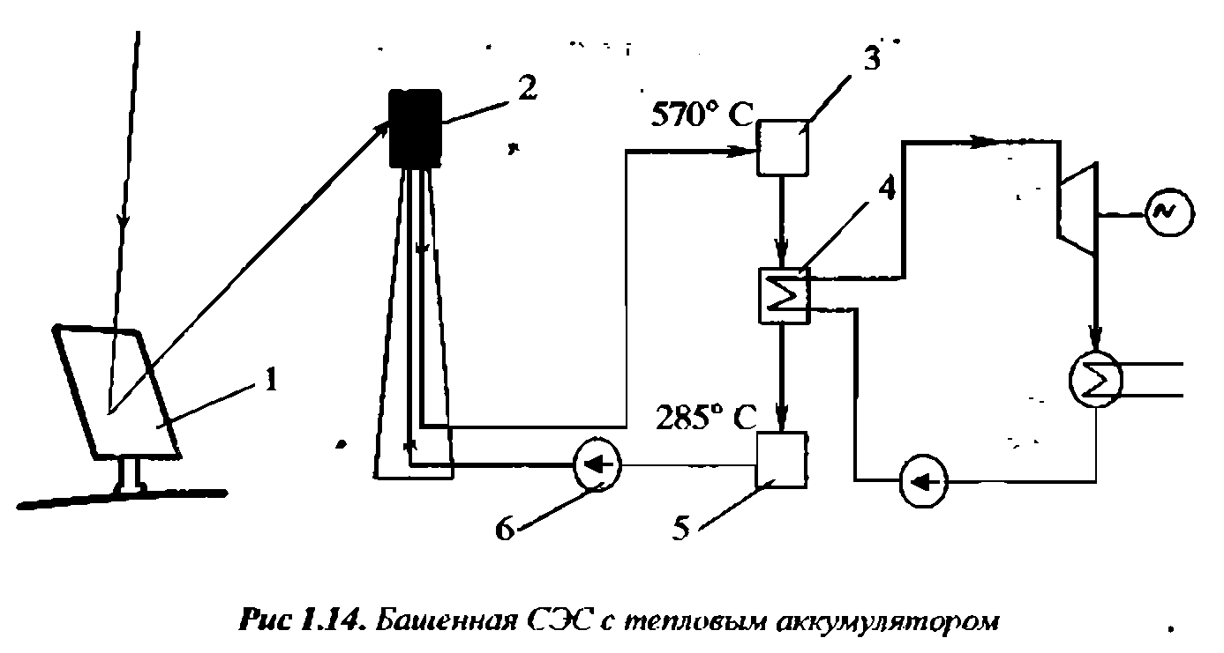

Второй контур заполнен водой, которая превращается в пар, проходя через парогенератор — пароперегреватель 4 теплового аккумулятора. Дальнейшие превращения рабочего тела во втором контуре аналогичны тем, что происходят в паротурбинной установке ТЭЦ, работающей по циклу Ренкина.
Более широкое распространение, чем башенные СЭС, получили системы модульного типа (рис. 1.15). Они отличаются тем, что концентратор солнечной энергии 1 соединен с теплоприемником 2 в единый модуль. Концентратор — это параболоцилиндрическая оптическая система, в фокусе которой располагается теплоприемник линейного типа.

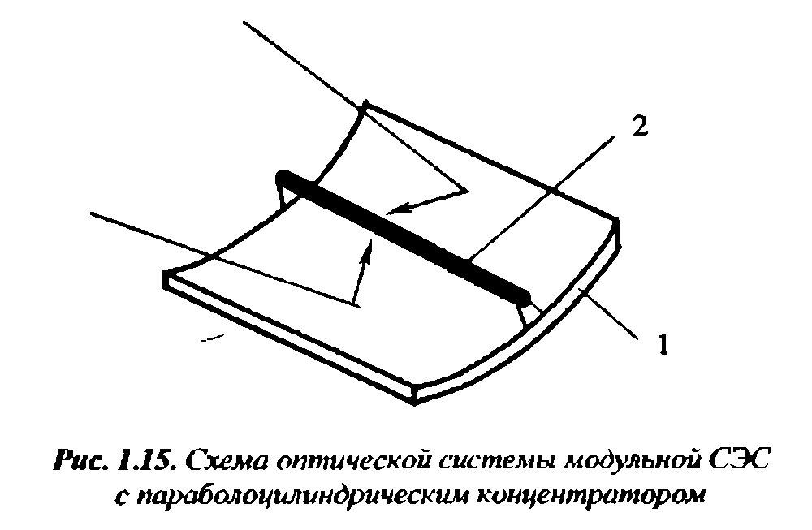

В качестве теплоприемника используется металлическая или стеклянная труба с поглощающим покрытием. Иногда одна труба помещается внутри другой, а пространство между ними вакуумируется, чтобы устранить конвекцию и уменьшить теплопотери.
Отдельные модули соединяются между собой и формируют СЭС требуемой мощности. Теплоноситель, нагретый в одном теплоприемнике, поступает во второй и так далее, пока не нагреется до заданной температуры. Затем он перекачивается в общий резервуар. Остальная часть тепловой схемы не отличается от тепловых схем башенных СЭС.
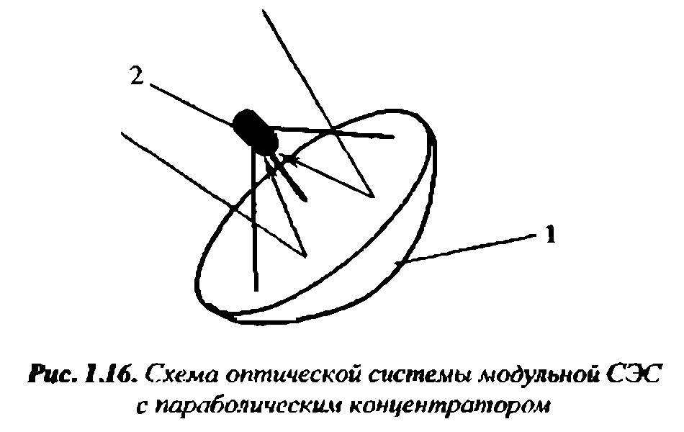

Мощность СЭС рассчитывается с учетом климатических условий, а также эффективности оптической системы для сбора солнечной радиации, термодинамического цикла Ренкина и потерь в турбине и электрогенераторе [10].

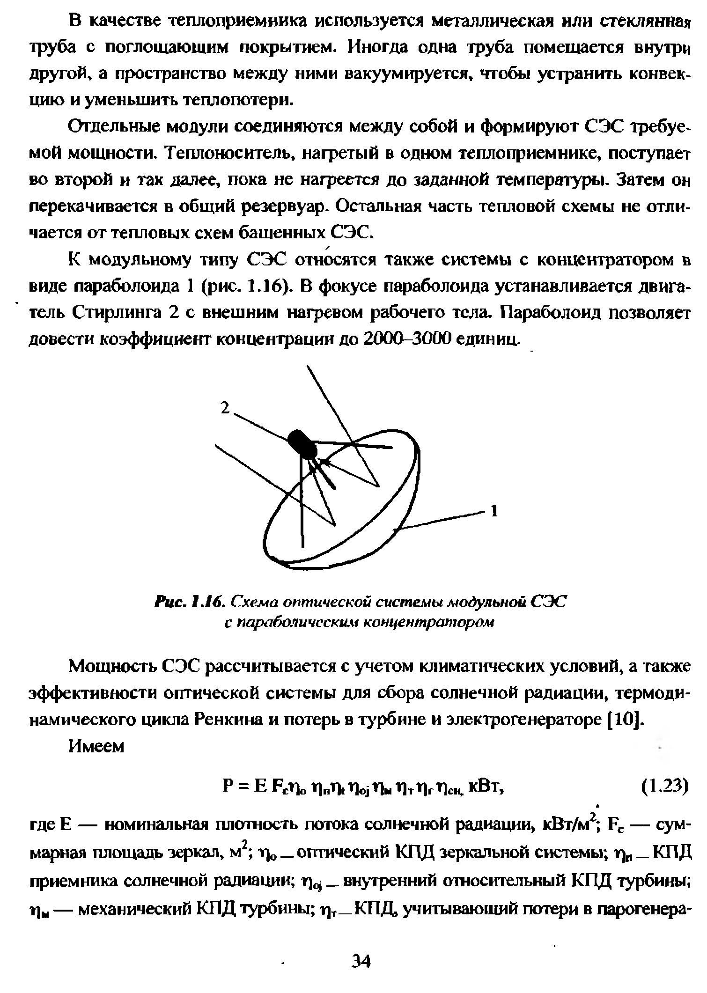

где Е — номинальная плотность потока солнечной радиации, кВт/м²; F_{c} — суммарная площадь зеркал, м²; η₀ - оптический КПД зеркальной системы; η_{п} – КПД приемника солнечной радиации; η_{t} – КПД цикла Ренкина; η_{oj} – внутренний относительный КПД турбины; η_{м} — механический КПД турбины; η_{т} — КПД учитывающий потери в парогенераторе и трубах; η_{т} — КПД электрогенератора; η_{сн} — КПД собственных нужд СЭС.

В модуле применены преломляющие устройства в виде множества неподвижных шаровых линз 1 небольшого диаметра — 30 мм. Линзы отливаются из пластмассы либо из стекла. Механизм ориентации с гидроприводом отслеживает перемещение Солнца и сдвигает на него гибкие концы волоконных световодов 2. Концентрированное излучение передается в теплоприемник типа «труба в трубе».

Теплоприемники.
Эти элементы СЭС работают в тяжелых условиях. Они должны выдерживать высокие температуры и характеризоваться относительно небольшими тепловыми потерями из-за собственного излучения и конвекции в атмосферу.
Используются центральные полостные, поверхностные и объемные теплоприемники (рис 1.18).
Полостной теплоприемник (рис. 1.18, а) предназначен для поглощения относительно небольших тепловых потоков 100-200 кВт/м². Теплообменный элемент помещается в защитный кожух для уменьшения радиационных потерь.
Поверхностные теплоприемники в виде многогранной призмы из плоских трубчатых панелей (рис. 1.18, б) способны воспринимать значительные тепловые потоки до 1,5-2,0 МВт/м². Служат для нагревания воды и водяного пара, расплавов солей и легкоплавких металлов.
Тепловой поток в объемном теплоприемнике (рис. 1.18, в) также достаточно велик 1,0-1,5 МВт/м². Лучистая энергия попадает на теплоемкую проницаемую насадку из проволоки, фольги, вспененной керамики, трансформируется во внутреннюю энергию, а затем конвекцией передается рабочему телу в виде газа или атмосферного воздуха, которые прокачиваются через нее.

Теплоносители.
Рабочими телами в СЭС служат либо газы, либо вода, превращаемая в пар. В качестве промежуточных теплоносителей в зависимости от уровня температур применяются: минеральное масло (Т= 300°С), синтетические и силиконовые масла, расплавленные соли типа «хайтек» (53% KNO3 + 40% NaNО₂ +7% NaNO₃). смесь Na + К. Температурный диапазон использования подобных теплоносителей 300-570°С.

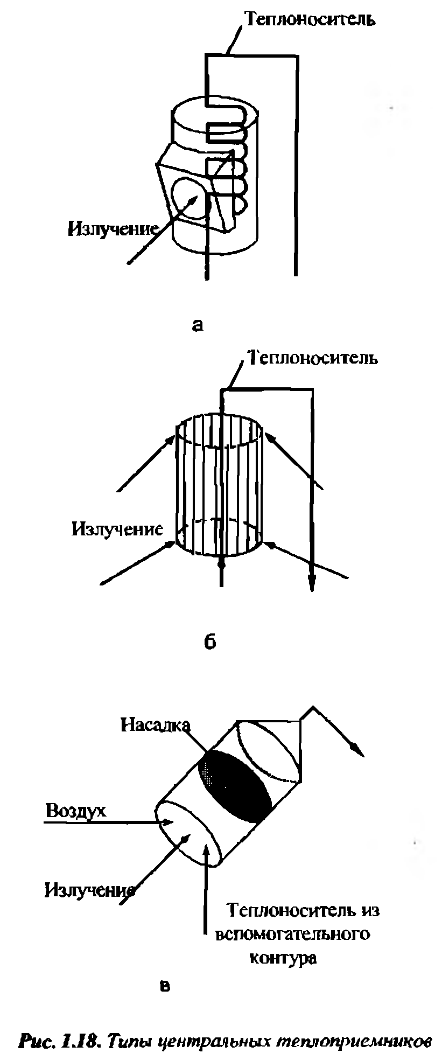
Гибридные сэс.
Стабильная выработка электроэнергии в периоды отсутствия солнечного излучения достигается в гибридных солнечно-топливных электростанциях. В схему такой установки (рис. 1.19) включается резервный котел, работающий на мазуте или природном газе. Он обеспечивает до 30% вырабатываемой электроэнергии за счет промежуточного отбора пара и его перегрева в теплообменнике.
Сжатый и нагревшийся в компрессоре воздух поступает в центральный теплоприемник, где догревается до более высокой температуры и подается в камеру сгорания. При сжигании органического топлива температура воздуха повышается еще больше. Продукты сгорания направляются в газовую турбину, соединенную с электрогенератором. Далее выхлопные газы попадают в котел-утилизатор, который вырабатывает перегретый пар для паротурбинной установки. Расчеты показывают, что КПД этого цикла превышает 43%.

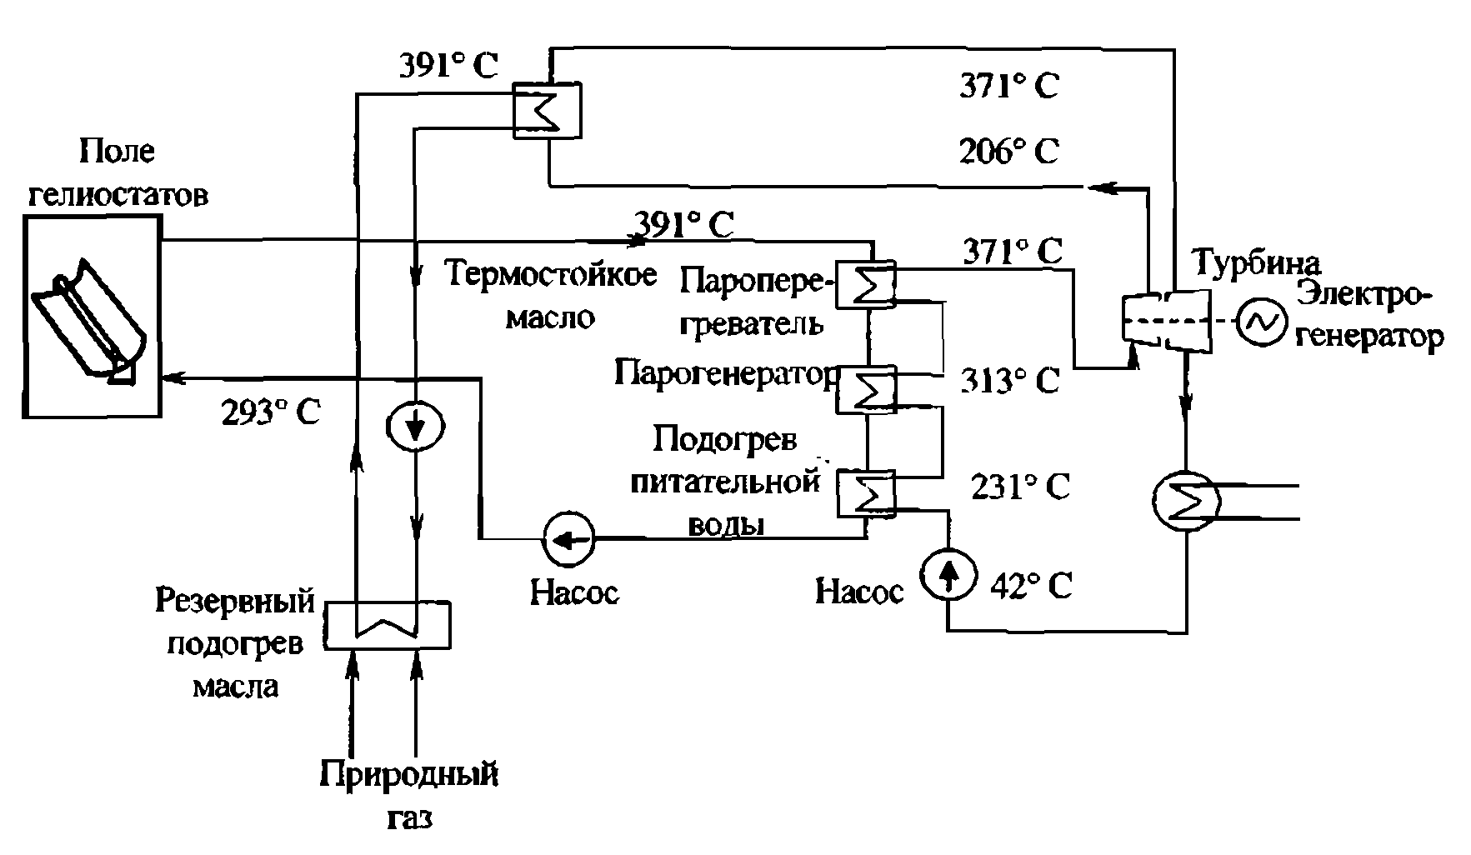

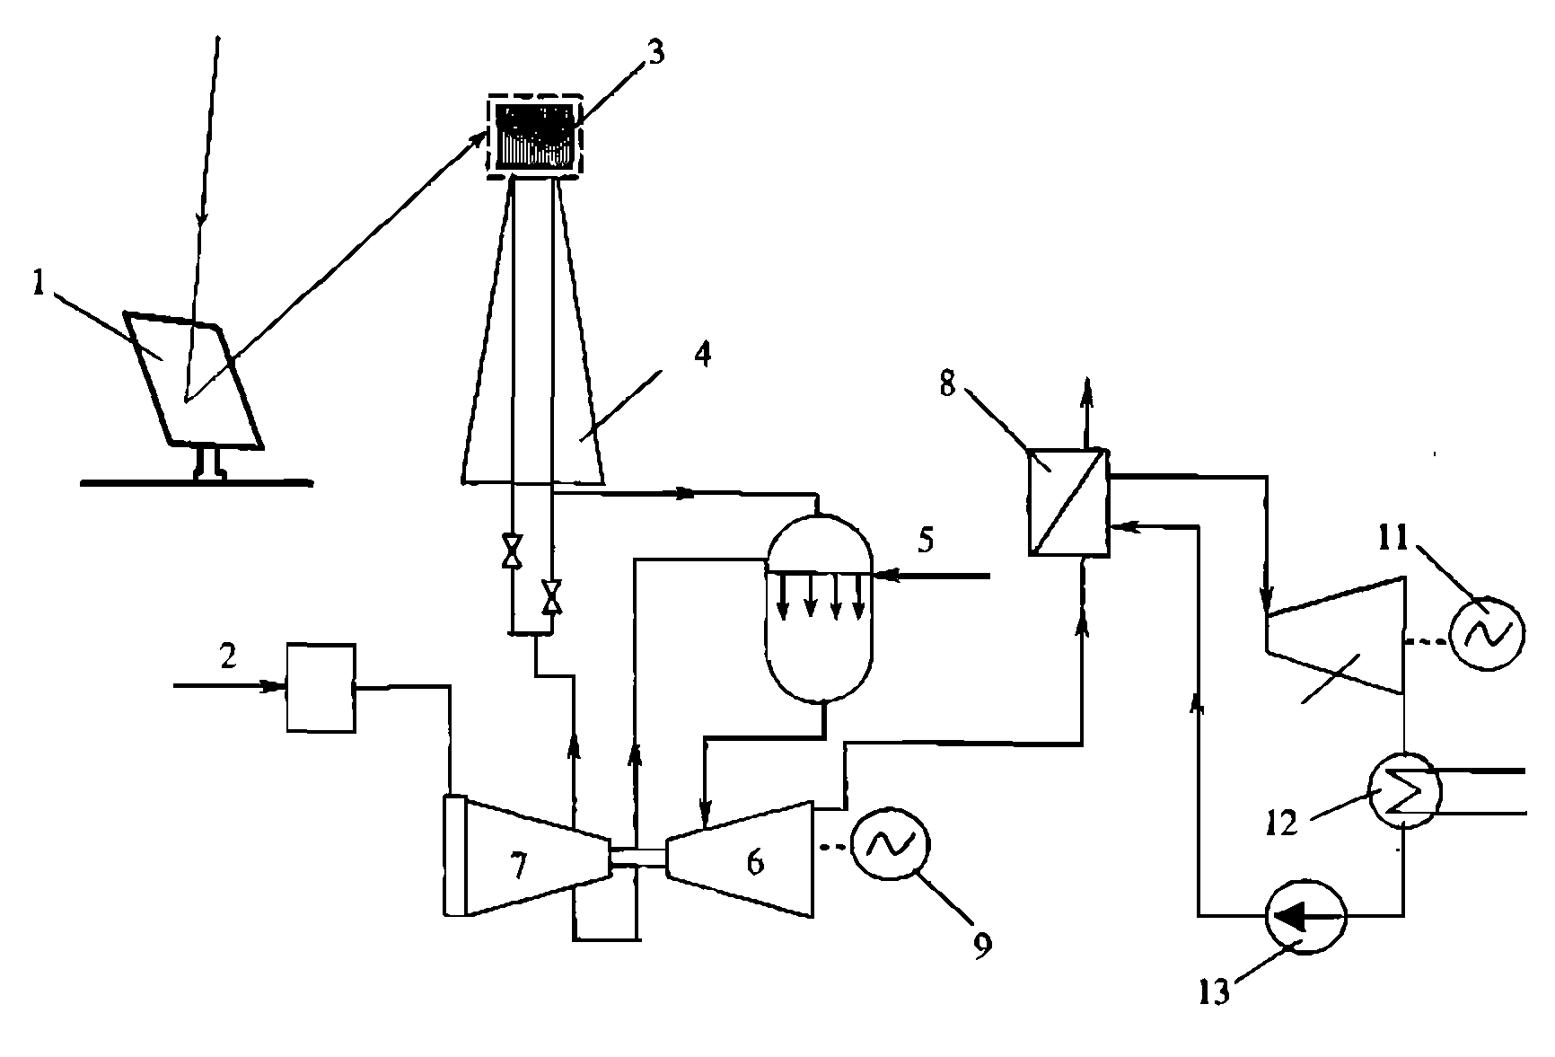

Рис 1.20. Гибридная электростанция с комбинированным циклом Брайтона-Ренкина:
1 — поле гелиостатов; 2 — воздух; 3 — центральный теплоприемник 4 — башня; 5 — камера сгорания; 6 — газовая турбина; 7 — компрессор; 8— котел-утилизатор; 9, 11 —генераторы; 10 — паровая турбина; 12 — конденсатор: 13 — насос

2 Фотоэлектрический принцип

Прямое преобразование солнечной энергии в электрическую с помощью фотоэлектрических преобразователей, называемых также солнечными элементами (СЭ), является абсолютно экологически чистым способом выработки электроэнергии.
Отличие этого метода от других состоит в том, что в нем нет механического движения деталей турбины и генератора электричества, он основан на внутренних свойствах полупроводниковых материалов. Фотоэлектрическое преобразование солнечной энергии в электрическую называют прямым превращением, так как в этом процессе отсутствует рабочее тело, состояние которого периодически меняется при контакте с источниками, имеющими различные температуры.
Суть явления заключается в том, что при попадании солнечного излучения на полупроводник последний активизируется и становится электропроводным - в нем возбуждается ЭДС, а при подключении внешней нагрузки в цепи появляется электрический ток.

СЭ, по своей сути, это - диод, имеющий большую площадь. При комнатной температуре теоретический предел КПД составляет для кремния 25%, для германия - 15, для арсенида галлия (GaAs), теллурида кадмия (CdTe) и фосфида индия (InP) - около 30%. Поскольку плотность мощности солнечной энергии невысока (1353 Вт/ м² вне пределов атмосферы и около 800 Вт/м² в средних широтах), то для получения значительных мощностей необходимо создавать СЭ большой площади. Следует учитывать также суточную цикличность поступления энергии от СЭ и снижение выработки электроэнергии в осенне-зимний сезон.
Таким образом, получение значительных мощностей солнечной электростанции требует больших площадей панелей СЭ. Это в значительной мере определяет стоимость 1 кВт*ч солнечного электричества.

СЭ (по исходным материалам и технологии изготовления) принято разделять на
- объемные, изготовленные из моно- и поликристаллических материалов,
- тонкопленочные, в большинстве своем являющиеся аморфными.

Объемные
В настоящее время практически все СЭ для промышленной энергетики изготавливаются из кремния, при этом используются промышленные пластины кремния толщиной 0,3-0,35 мм. Использовать более тонкие пластины невозможно из-за их хрупкости. Солнечные элементы из монокристаллического арсенида галлия имеют несколько более высокие параметры, однако ввиду их существенно большей стоимости находят применение лишь в космонавтике. В настоящее время КПД СЭ, изготовленных из монокристаллического кремния высокого качества, достигает 13-18%. Дальнейший рост КПД может быть связан с улучшением параметров исходных материалов, совершенствованием технологии изготовления СЭ и оптимизацией его конструкции. Стоимость СЭ в объемной технологии на 80-90% определяется стоимостью исходного материала. На сегодняшний день себестоимость изготовления солнечных батареи при цене на кремний порядка 100 долларов за килограмм составляет около 4,5 дол/Вт пиковой мощности. Себестоимость электроэнергии, вырабатываемой на промышленных солнечных станциях, - 0,15-0,2 дол/кВт-ч. Снижения стоимости СЭ (в пересчете на установленную мощность) можно достичь, используя поликристаллический кремний. Естественное при этом снижение КПД единичного СЭ компенсируется существенным удешевлением батареи заданной мощности.

Тонкопленочные
Формируются методом напыления или осаждения из газовой фазы на стеклянных, полимерных, металлических подложках. В силу другого механизма поглощения света в аморфных материалах толщина пленочных СЭ может быть порядка 0,5-1 мкм. На элемент из аморфного полупроводника расходуется гораздо меньше материала. К сожалению, КПД СЭ из аморфных материалов пока невысок (для аморфного кремния составляет 5-7%). Кроме того, для некоторых тонкопленочных СЭ имеет место процесс деградации (падения КПД с течением времени). Тем не менее прогресс тонкопленочной технологии изготовления СЭ весьма велик. В 1974 г. стоимость модуля солнечных элементов составляла 50 дол/Вт пиковой мощности; стоимость электроэнергии, получаемой от такого модуля, была исключительно высока, порядка 3 долларов за 1 кВт*ч. Внедрение новых научных разработок и совершенствование технологии привели к тому, что в настоящее время стоимость модулей тонкопленочных солнечных элементов составляет 2-3 доллара за 1 Вт пиковой мощности.

Принцип работы фотоэлектрического преобразователя.

Химически чистые полупроводники — это класс веществ, которые в обычных условиях характеризуются полным отсутствием свободных электронов. Энергетический уровень зоны проводимости незначительно отличается от уровня валентной зоны. Это различие называют запрещенной зоной. Ее ширина у полупроводников не превышает 2 эВ. Если при каком-нибудь воздействии — повышении температуры, облучении солнечным светом, увеличении давления, наложении электромагнитного поля — электрон преодолевает ширину запрещенной зоны и попадает в зону проводимости, он приобретает возможность перемещаться, а вещество становится электропроводным.
При повышении температуры тепловое движение частиц разрывает электронные связи, и появляются свободные электроны. Вблизи покинутого электроном места возникает избыточный положительный заряд, равный по величине электрону. Его называют дыркой.
Таким образом, в идеальных кристаллах электроны и носители положительных зарядов возникают парами и передают ток. Реальные кристаллы имеют дефекты и посторонние примеси, поэтому явление проводимости в них обусловлено одним типом носителей. Так, кристалл кремния может иметь либо избыток электронов, либо избыток дырок.
Если кремний легируется атомами фосфора Р, мышьяка As, сурьмы Sb, то в нем преобладают свободные электроны (отрицательная п-проводимость). При добавлении атомов бора В, алюминия А1, галлия Ga, индия In создаются положительные носители — дырки (положительная р-проводимостъ).
Соединение областей кремния с п-проводимостью и с р-проводимостью формирует р-n-переход — внутреннее электрополе.
В монокристаллическом кремниевом фотопреобразователе (рис. 1.22) толщиной 200-400 мкм фронтальный тонкий слой 1 (0,2-0,6 мкм) имеет п-проводимость, а базовый слой 2 — р-проводимость. Верхний слой насыщается атомами фосфора при высокой температуре методом диффузии. Р-проводимость базового слоя создается путем добавления бора в расплав при изготовлении слитка, который затем разрезается на пластинки.
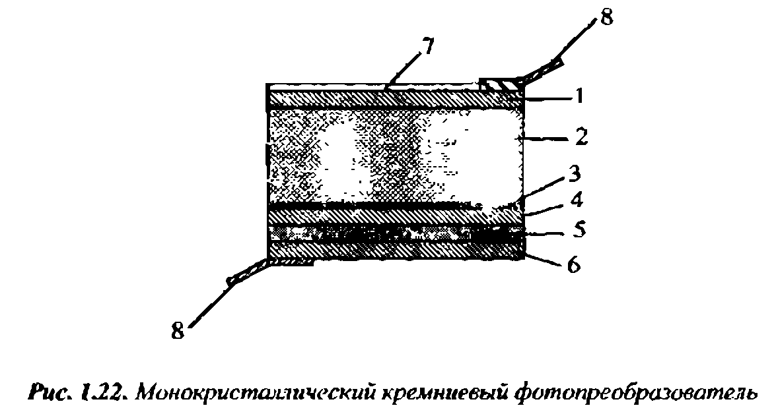

Вначале в вакуумной камере осаждают на кремний слои алюминия 3, титана 4, затем палладия 5 и серебра или никеля 6. Палладий предотвращает химическое взаимодействие титана с серебром. Затем с передней стороны наносятся антиотражающее и просветляющее покрытия 7 и устраиваются электрические контакты 8 на обеих сторонах.

Таким образом, в кристалле кремния созданы области с п- и р-проводимостью. В каждой из них концентрация основных носителей выше, чем в соседней, где они являются неосновными. Возникает диффузия мобильных носителей в сторону меньшей концентрации: свободных электронов в область р-проводимости, дырок — в область п-проводимости. При попадании подвижных электронов в зону с большой концентрацией дырок происходит нейтрализация пары носителей.
На месте ушедших электронов остаются положительно заряженные ионы, не принимающие участия в проводимости из-за жесткой связи с кристаллической решеткой. Переходя в зону п-проводимости, дырки оставляют неподвижные, связанные с решеткой отрицательно заряженные ионы.

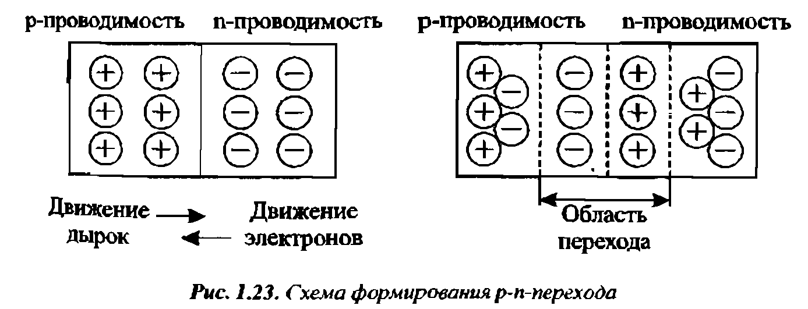

Таким образом, вблизи границы двух зон полупроводника получается переходная область (рис. 1.23), которая практически не содержит подвижных носителей заряда. В ней создается потенциальный барьер, препятствующий дальнейшей диффузии. Электрическое поле р^п-перехода разделяет электроны и дырки. В конце концов р-п-переход превращается в диод. Облучение такого фотоэлемента генерирует новые носители, перемещающиеся через переход, а при замыкании цепи в ней потечёт ток.
Эффективность фотоэлектрического преобразователя – отношение генерируемой мощности U∙I к мощности падающего на него солнечного излучения. Одна из мер повышения эффективности – удаление примесей с помощью переплавки кремния в слитки и смещением примесей в их конечную часть. Другая - формирование текстурированной поверхности фотопреобразователя с возможностью переизлучения падающего светового потока.

